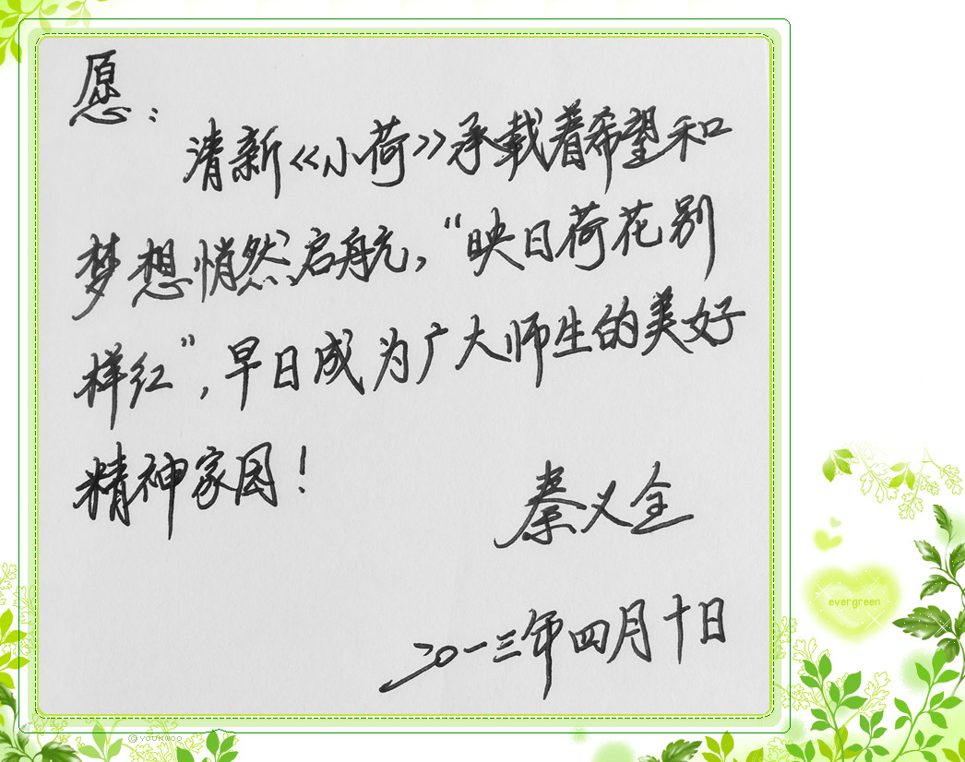

多年前我就有一个设想：我们学校能不能成立自己的文学社？能不能定期结集出版自己的文学期刊呢？今天，这个愿望终于实现了。
文学社成立的初衷是为了培养师生的写作兴趣，通过相互交流，促进写作水平的共同提高。我们的学生将来是不是能成为作家？不见得，我看也没这个必要。我只是想多年后让小学六年的学习生活能成为孩子们一段最美好的回忆，薄薄的一本《小荷》能成为孩子们回忆往事的一个依托、一个载体。
张 军
2013年4月

_{校长寄语}

